実験目的
剛体振り子を用いて重力の加速度ｇ、剛体の慣性モーメントを実験的に求める。
また剛体の回転運動に関する理解を深める。

実験原理
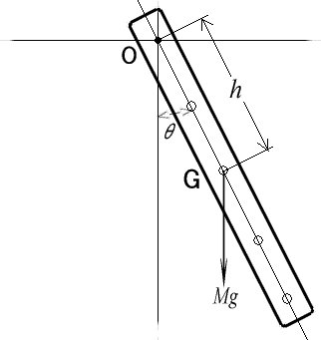
質点系で任意の２質点間の距離が変わらないものを剛体と呼ぶ。実在する固体は通常弾性変形するので厳密には剛体ではないが、その変形が小さい場合これを剛体として扱える。
右図のように、支点Oを通り紙面に垂直な水平軸のまわりに回転できる剛体の振動を考える。この剛体振子の質量をM、重心Gと支点Oの距離をｈ、回転軸に関する慣性モーメントをI、直線OGと鉛直線のなす角をθとすると運動方程式は
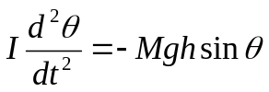と表すことが出来る。
ここで、sinθはθが微小のとき、sinθ≒θなので、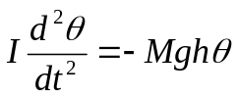となる。
これは、単振動の式と同じなので、周期は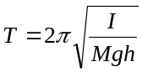となる。
このとき、短振り子の周期である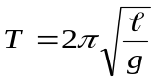と比較したとき、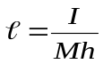としたときののことを相当振り子の長さ、また、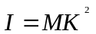としたときのKのことを回転半径という。

慣性モーメントは(x,y,z)の三次元の空間の原点を中心として質量M、密度ρ、ｙ軸を回転軸とする(a,b,c)の立方体をおいた時、
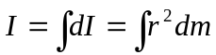
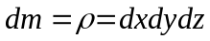 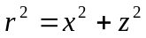 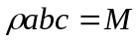より
のように、慣性モーメントを求めることが出来る。
剛体の重心Gを通り紙面に直角な水平軸に関する慣性モーメントをI_{G}とすると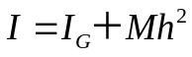である。
また、重心を通る軸に関する回転半径を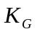とすると、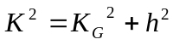となる。
よって、これらをまとめると、
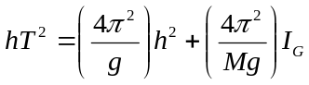
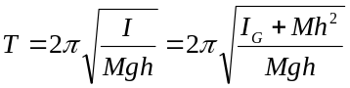
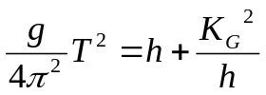
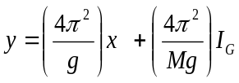の式が得られる。そうすることによって、縦軸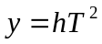、横軸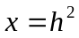をとったグラフは、
として与えられ、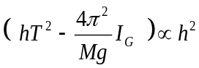であることがわかり、傾き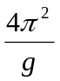で、ｙ切片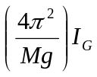を通るグラフが書ける。
また、に関しては縦軸に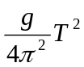、横軸にhをとりグラフにして表せば、周期が最小となるのがh= K_{G}のときと分かる。
実験方法
- 使用器具
支持台、水準器、マイクロメーター、ノギス、台秤、金尺、ストップウォッチ、ピン

- 測定方法
①振子として用いた剛体（穴のあいた金属製ものさし）の寸法と重さを測った。
⇒質量0.920kg重 長さ×幅×厚さ＝1.5m×0.039m×0.0021m
②支持台を水準器で調整して固定し、穴にピンを通した振子を支持台の上に吊るした。
③剛体を微小角度で振らせ、ストップウォッチで50周期ごとに経過した時間を計り、10回分のデータを取った。
④ピンの位置を変えて、ｈ＝0.1,0.2,0.3,0.4,0.5,0.6,0.7(m)の場合の周期を測定した。
⑤実験結果より周期を求め、最小自乗法でグラフの直線を求めた。
⑥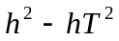グラフから重心のまわりの慣性モーメントI_{G}と重力加速度gを求めた。
⑦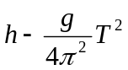グラフから、を算出した。
実験結果
表１．振り子５０周期の時間（１０セット分）とｈ(ｍ)の関係
ｈ(m)  試行回数 | 0.10 | 0.20 | 0.30 | 0.40 | 0.50 | 0.60 | 0.70
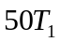 | 140.64 | 106.70 | 96.14 | 91.70 | 93.59 | 95.88 | 98.71
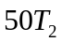 | 140.14 | 106.64 | 96.07 | 93.02 | 93.77 | 95.75 | 98.47
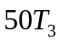 | 140.73 | 106.74 | 96.03 | 91.99 | 93.53 | 95.48 | 98.47
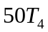 | 140.50 | 106.55 | 96.96 | 93.06 | 93.71 | 95.77 | 98.68
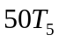 | 140.40 | 106.78 | 96.88 | 93.39 | 93.63 | 95.62 | 98.53
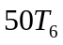 | 140.28 | 106.69 | 96.87 | 93.11 | 93.56 | 95.61 | 98.56
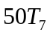 | 140.38 | 106.60 | 96.63 | 93.15 | 93.60 | 95.75 | 98.54
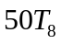 | 140.12 | 106.80 | 96.44 | 91.59 | 93.72 | 95.70 | 98.60
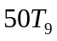 | 140.72 | 106.56 | 96.25 | 91.21 | 93.43 | 95.69 | 98.48
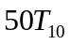 | 140.57 | 106.53 | 96.25 | 93.18 | 93.59 | 95.48 | 98.50
Total | 1404.48 | 1066.59 | 964.52 | 925.40 | 936.13 | 956.73 | 985.54
Average | 140.448 | 106.659 | 96.452 | 92.540 | 93.613 | 95.673 | 98.554
T= | 2.80896 | 2.13318 | 1.92904 | 1.85080 | 1.87226 | 1.91346 | 1.97108
※ 単位は「秒（ｓ）」 一周期をTとし、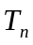のｎは試行回数とする。
Total=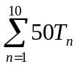 Average＝Total／10 T＝Average／50として計算した。

表２． 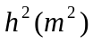と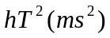 の関係
 | 0.01 | 0.04 | 0.09 | 0.16 | 0.25 | 0.36 | 0.49
 | 0.789025 | 0.910091 | 1.116358 | 1.370184 | 1.752679 | 2.196798 | 2.719609

表２より、h²を横軸，hT²を縦軸とっているのでそれぞれをx，yとして、最小自乗法を使えば、ｙ＝Ax＋BのAとBの求め方は、
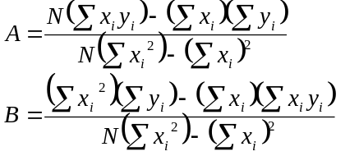

によって、計算され、A=tanθ＝4.022772 B=0.746124となった。
ここで、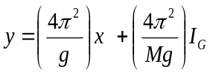 と比較すると
A=4.022772= B=0.746124=
ここから、重力加速度ｇと、慣性モーメント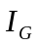を求めると、
ｇ＝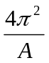＝9.813735 (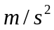) 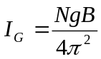＝0.174612 (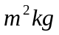)

一方、理論値でのI_{G} は
＝0.920×（0.039²＋1.5²）／12 ＝0.172616 ()となった。

表３．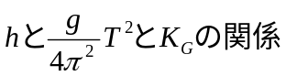
h (m) | 0.10 | 0.20 | 0.30 | 0.40 | 0.50 | 0.60 | 0.70
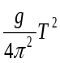(m) | 1.961397 | 1.131175 | 0.925032 | 0.851518 | 0.871378 | 0.910151 | 0.965791
(m) | 0.431439 | 0.431549 | 0.433024 | 0.424979 | 0.430916 | 0.431382 | 0.431339
表３よりの平均値は0.430661(m)となった。

一方理論値のは 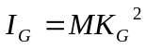 ⇔ 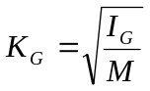 によって求められ=0.435655(m)

これらをまとめると、
表４．ととにおける実験値と理論値の比較
 | 理論値 | 実験値
() | 0.172616 | 0.174612
() | 9.797887 | 9.813735
() | 0.435655 | 0.430661

考察
実験結果と理論値が異なった理由を考えてみる。

考えられる原因をいくつか挙げてみる。

①人間が振り子の周期を測定しているということ
いくら、誤差が出ないように５０回周期で計ったとはいえ、人間のすることだから確実とはいえない。また、５０回数えているうちに、数え間違えるということもあるので、誤差が出てしまうことが予想される。
改善策
改善策として、人間ではなく機械に任せることが賢明だと思う。一番良いと思われるのは、光をつかって、光を振子が遮る時間を計ってくれるような機械が望ましい。

②金尺にさしたピンと支持台との摩擦
少なくとも、ピンと支持台の間にはμｍｇの摩擦力が加わっている（μ＝運動摩擦係数）わけだから、運動を妨げる力は加わっている。
改善策
運動摩擦係数の小さくすればよいので、小さい軸を使って摩擦面を減らしたり、滑りを浴するために何かを塗ったりすればよい。

③振動面の法線方向にも微小だが振幅している
実験室の中は空調、もしくは、地球が自転しているせいか、金尺は振動する方向とは異なる方向にも揺れがあった。
改善策
空調を完全にシャットダウンすることが望ましい。また、揺らすときにブレのないように揺らすことが必要となってくる。

④金尺にかかる空気抵抗
少なくとも、長さ×厚さ＝1.5m×0.0021mの面には空気抵抗がかかっていることは間違いない。
改善策
もっと、厚さの薄い材質にするか、長さを短くする。しかし、そのような条件である程度の重さのある剛体は少ない。だから、空気抵抗のない真空中でこの実験を行えば空気抵抗によって誤差が生じることはないと思われる。

⑤sinθ≒θの近似の関係
上の式を満たすときはθがごく微小のときに限るという条件だった。実際、実験では何度傾けて振幅させたかを計測していない。そのため、θが微小でない場合もあった。また、θが微小の場合、振幅しているかどうかを見分けるのが大変である。
改善策
何度傾けて振幅させたかを明確にし、微小角度（一度以下）で測定することが望ましい。
また、金尺を長くすればθが小さくても測定は楽になる。

⑥重さと質量の違い
実験では金尺を台ばかりで重さを測定した。重さは、重力加速度によって変化してくるものなので、理論値を求めるときM＝質量としていたのでそこに、誤差が生じる。台ばかりがどこの場所の重力加速度を基準にしているかによっても誤差は生じる。
改善策
天秤で量れば金尺の質量を測ることになる

重力加速度の誤差について
理論値として東京の重力加速度が挙げられていたが、実験した場所は横浜市北部。当然ながら、重力加速度は東京よりも少なくならなくてはならないはずである。なぜなら、地球の自転によって、地球の形が楕円球になっており、また遠心力によって、緯度が低くなればなるほど重力加速度は少なくなっていくことが予想される。
しかし、実験値では重力加速度は大きくなっている。どうしてかを考えたときに、やはり、行き着くところは振子の周期である。そして、その原因は前に挙げた①～⑦の要因によって引き起こされるものだと思う。

感想
今回の実験でわかったことは、理論どおりに実験を行うことはなかなか難しいということがわかった。慣性モーメント、重力加速度を実験的に求めるという、目的は果たすことが出来た。ただ、理論どおりに行かなかったのは実験をする環境によってさまざまな自然の外的要因があることも考察することも出来たとおもう。

課題
問題１
地球半径R＝6.38×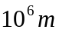
質量M=5.97×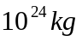
万有引力定数＝G=6.67×10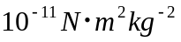としたとき、ｇを求める。

⇒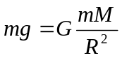 ⇔ 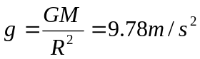

問題２
慣性モーメントは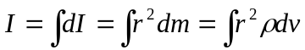（※dm＝微小質量、dv＝微小体積、ρ＝密度）によって求められることは明らか。微小体積は球殻としてよいので、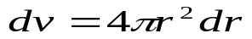より、
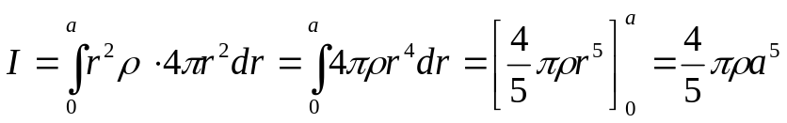
ここで密度ρについて考えると、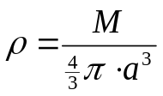なので、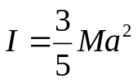と言える。
問題３
問題文中より、振子の慣性モーメントをI、物体の中心を通る軸の周りの慣性モーメントをとすると、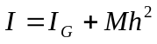が成り立つ。
この式において、は問題２で求めた値なので、